Insecure Deserialization - פענוח לא מאובטח
ליאור קמחי 208615237 | גל אהרון 211304464 | שירה ביטון 324118777

תיאור החולשה והרקע התאורטי
מהי החולשה: Insecure Deserialization היא חולשת אבטחה המתרחשת כאשר מערכת מפענחת נתונים שעברו סריאליזציה ממקור שאינו מהימן, ללא אימות תקינות או בדיקת שלמות של הנתונים.
כיצד היא נוצרת: בתהליך הסריאליזציה ממירים מבני נתונים, כמו אובייקטים והערכים שלהם, לזרם של בתים (Byte Stream) כדי שניתן יהיה לשמור אותם או להעביר אותם בין רכיבי מערכת, למשל דרך קובץ, מסד נתונים או API. תהליך הפענוח (Deserialization) משחזר את האובייקט המקורי מתוך זרם הבייטים. החולשה נוצרת כאשר האפליקציה מפענחת נתונים שמגיעים מהמשתמש ללא בדיקה. במימושים כמו הספרייה pickle בפייתון, אובייקט זדוני עלול לגרום להרצת קוד או להפעלה של פונקציות בזמן הפענוח.
באיזה הקשר היא מופיעה במערכות ווב: במערכות ווב החולשה מופיעה כאשר השרת מפענח נתונים שעברו סריאליזציה ומגיעים מהלקוח, למשל בתוך cookies, session data, פרמטרים של בקשות HTTP או תקשורת בין שירותים דרך API. מאחר שהנתונים נשלטים על ידי המשתמש, תוקף יכול לשנות אותם לפני שליחתם לשרת. אם השרת מפענח אותם ללא בדיקה, האובייקט שנוצר עלול להיות שונה מזה שהמערכת ציפתה לו ולגרום לשינוי התנהגות היישום או לעקיפת מנגנוני אבטחה.
מה תוקף יכול להשיג באמצעותה: ניצול חולשת Insecure Deserialization עלול לאפשר לתוקף לבצע פעולות חמורות כמו הרצת קוד מרחוק (RCE- Remote Code Execution), במיוחד במימושים כמו pickle בפייתון. בנוסף, ניתן לבצע מניפולציה בלוגיקה של היישום על ידי שינוי ערכים בתוך אובייקטים, למשל נתוני הרשאות משתמש, לעקוף מנגנוני אימות והרשאה על ידי שינוי נתוני session, ואף להשיג גישה למידע רגיש או לשנותו כאשר האובייקטים המפוענחים משמשים לגישה למסדי נתונים או לקבצים.

סביבת העבודה
טכנולוגיות (שפת תכנות, סביבת עבודה מסד נתונים וכו…): ההדגמה בוצעה באמצעות יישום ווב שנכתב בשפת Python תוך שימוש ב Flask Framework להפעלת שרת ווב מקומי. לצורך סריאליזציה ופענוח של אובייקטים השתמשנו בספריה המובנית pickle, כאשר הסריאליזציה היא בפורמט Base64, ונשמרת בתוך cookie בצד הלקוח. השרת רץ בסביבה מקומית. סביבת הפיתוח שבה נכתב הקוד היא VS Code.
כלים המשמשים לביצוע ההדגמה (אם יש כאלה): לצורך ההדגמת נעשה שימוש בדפדפן וב-Developer Tools שלו לצפייה ושינוי ערכי ה- cookie. בנוסף נעשה שימוש בסקריפט שמבצע פענוח של ה- cookie, שינוי ההרשאות, סריאליזציה מחדש וקידוד ל- Base64 ליצירת cookie חדש.

מימוש והדגמת המתקפה (POC)
תיאור של ה־POC : המערכת מנהלת את ה-Session של המשתמש (פרטים כמו שם משתמש, האם הואVIP , היסטוריית הזמנות ונקודות) באמצעות cookie שנקרא booking_session.
המידע ב- cookie נשמר כאובייקט פייתון שעובר סריאליזציה בעזרת הספריה pickle וקידוד לBase64 -.
מכיוון שאין חתימה דיגיטלית שמוודאת שהמידע לא שונה, התוקף יכול לשלוף את הcookie -, לפענח אותו ולשנות את שדה הVIP – מfalse – לtrue -, לארוז אותו מחדש, וכך לקבל גישה לאזורים מוגבלים במערכת.
שלבי המתקפה (הסבר איך לבצע מצורף ב-README - How to Run the Project ):
התחברות: כניסה למערכת כמשתמש רגיל - למשל Alice.
שליפת הcookie -: העתקת הערך של ה-booking_session .
פענוח הנתונים: הרצת סקריפט פייתון שקורא את הערך שהועתק ומבצע לו פענוח בעזרת הפונקציה pickle.loads.
שינוי הרשאות: שינוי הערך במילון המפוענח כדי להעניק הרשאות VIP.
אריזה מחדש: ביצוע Serialization למילון המעודכן וקידודו חזרה לBase64 ליצירת cookie זדוני חדש.
שינוי הcookie: החלפת הערך המקורי של הcookie בדפדפן בערך המזויף שנוצר בסקריפט.
ניצול המתקפה: המערכת קוראת את הcookie המזויף, מאמינה שהמשתמש הוא VIP ומעניקה לו גישה מלאה.
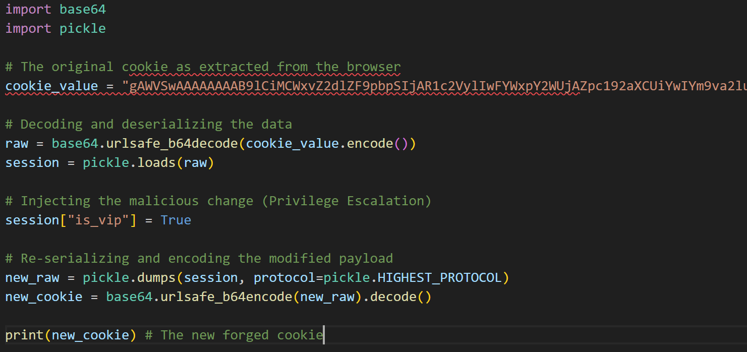
קוד התקיפה המשמש לעריכת הcookie (הסבר הקוד מפורט ב-README):
תוצאה בפועל של הניצול: המערכת קוראת את ה- cookie הזדוני, מפענחת אותו בעזרתpickle.loads ומאמינה שהמשתמש הוא אכן לקוח VIP. התוקף מקבל גישה מלאה לטרקלין הVIP -, ובכך עוקף את מנגנוני ה- Access control של המערכת.
דיאגרמה המתארת את שלבי המתקפה: לא הוספנו את הדיאגרמה כי השלבים נומקו בחלק 'שלבי המתקפה', והדיאגרמה גזלה המון מקום ממגבלת 2 עמודי הדוח.

מנגנוני הגנה ומניעה
מדוע ההגנות הקיימות נכשלו: השרת מבצע פענוח באמצעות ‎pickle.loads ‎ על נתונים שמגיעים ישירות מהלקוח, כאשר ה- session נשמר בתוךcookie בצד הלקוח. המשתמש יכול לשנות את התוכן של ה-cookie, והשרת מפענח אותו בלי אימות או חתימה קריפטוגרפית, מה שמאפשר לו להגדיר את השדה is_admin ל-True , ובכך לבצע עקיפת הרשאות או הרצת קוד זדוני בזמן הפענוח, מה שגורם לחולשתInsecure Deserialization במקרה הזה.
כיצד ניתן למנוע את החולשה: יש להימנע משימוש בספריות כמוpickle עבור נתונים שמגיעים מהמשתמש, ולהעדיף פורמטים בטוחים יותר כגון JSON , שאינם מאפשרים שחזור אובייקטים מורכבים או הרצת קוד. בנוסף, מומלץ לנהל את נתוני ה־session בצד השרת ולשמור בצד הלקוח רק session ID אקראי. במקרים בהם נשמרים נתונים בצד הלקוח, יש להגן עליהם באמצעות חתימה קריפטוגרפית, כדי למנוע שינוי זדוני של ה- cookie.
Best Practices רלוונטיים: יש לבצע תמיד בדיקת תקינות על קלט מהלקוח, להפעיל את השרת עם הרשאה מינימלית כדי להגביל נזקים במקרה של קוד זדוני, ולהשתמש בפורמטים בטוחים כמו JSON במקום סריאליזציה של אובייקטים מורכבים. בנוסף, חשוב ליישם ניטור ורישום של שגיאות פענוח וניסיונות זיוף חתימות כדי לזהות ולחסום מתקפות בזמן אמת.

מקורות
PortSwigger, Imperva OWASP, - אתרי Web Security מהם למדנו על החולשה וההגנות.

